REPÚBLICA DEL ECUADOR

MINISTERIO DE AGRICULTURA Y GANADERÍA

AGENCIA DE REGULACIÓN Y CONTROL FITO Y ZOOSANITARIO



GUÍA DE PROCEDIMIENTOS PARA EL CONTROL FITOSANITARIO DE EMBALAJES DE MADERA CON FINES DE EXPORTACIÓN

Sección 1. Control, expedición, revisión y distribución del documento
Este documento y sus subsiguientes revisiones son expedidos y controlados por la Agencia de Regulación y Control Fito y Zoosanitario. El documento es distribuido a todas las localidades dentro de la República de Ecuador, donde se ejecutan las actividades y procesos descritos en el mismo.

El documento se expide solo en copias controladas a los servidores identificados en la siguiente tabla, esto asegura que cuando se realicen cambios al documento, los servidores identificados se hagan responsables de su aplicación.

Este documento se encuentra disponible en la página web: www.agrocalidad.gob.ec y será distribuido a los siguientes servidores:

Distribución del documento

Copia de la GUÍA No. | Coordinación / Dirección | Localidad
1 | Coordinación General de Sanidad Vegetal | Tumbaco-Planta Central
2 | Dirección General de Asesoría Jurídica | Tumbaco-Planta Central
3 | Dirección de Vigilancia Fitosanitaria | Tumbaco-Planta Central
4 | Dirección de Control Fitosanitario | Tumbaco-Planta Central
5 | Dirección de Certificación Fitosanitaria | Tumbaco-Planta Central
6 | Dirección Distrital y Articulación Territorial Tipo A - Zona 1 | Lago Agrio
7 | Dirección Distrital y Articulación Territorial Tipo A - Zona 2 | Quito
8 | Dirección Distrital y Articulación Territorial Tipo A - Zona 3 | Ambato
9 | Dirección Distrital y Articulación Territorial Tipo A - Zona 4 | Santo Domingo de los Tsáchilas
10 | Dirección Distrital y Articulación Territorial Tipo A - Zona 5 | Guayaquil
11 | Dirección Distrital y Articulación Territorial Tipo A - Zona 6 | Azogues
12 | Dirección Distrital y Articulación Territorial Tipo A - Zona 7 | Machala
13 | Técnicos de la Agencia | Nivel Nacional

Sección 2. Tabla de contenido
Sección 1. Control, expedición, revisión y distribución del documento 2
Sección 2. Tabla de contenido 3
Sección 3. Introducción 5
3.1. Objetivo 5
3.2. Alcance 5
3.3. Definiciones y abreviaturas 5
3.3.1. Definiciones 5
3.3.2 Abreviaturas 6
3.4. Base legal 6
3.5. Punto oficial de contacto, Organización Nacional de Protección Fitosanitaria (ONPF) de la República de Ecuador 7
Sección 4 8
4.1 Generalidades 8
4.1.1 Fundamento técnico 8
4.1.2 Materiales reglamentados 8
4.1.3 Responsables de la implementación de la Guía 8
4.1.4 Tratamiento aprobado 8
4.2 Procedimientos 9
4.2.1 De las empresas 9
4.2.2 Registro de operadores 9
4.2.3 De la autorización 9
4.2.4 Registro de información en las instalaciones autorizadas 9
4.3 Marca para embalaje de madera 10
4.3.1 Condiciones que debe cumplir la marca 11
4.3.2 Implementación del número del lote 11
4.4 Autorización de instalaciones de fabricación y tratamiento térmico 12
4.4.1 Verificación de registros 12
4.4.2 Patio de vehículos 12
4.4.3 Área de depósito de madera 12
4.4.4 Área de fabricación de embalaje de madera 12
4.4.5 Área de tratamiento térmico 13
4.4.6 Inspección de embalaje de madera tratado 13
4.4.7 Lugar de almacenamiento de embalaje de madera 14
4.4.8 Área de despacho 14
4.4.9 Lugar de eliminación de residuos de madera 14
4.4.10 Control del medio de transporte 14
4.4.11 Movilización de pallets 14
4.4.12 Eliminación de embalaje de madera contaminado 15
4.5 Supervisión, sanción y reactivación del registro suspendido 15
4.5.1 Supervisión 15
4.5.2 Reactivación del registro inhabilitado 16
4.5.3 Sanciones 16
4.6 Funciones del técnico de la Agencia 16
4.7 Inspección fitosanitaria en puntos de control 16
Sección 5. Anexos 18
Anexo Nº 1. Reporte de inspección posregistro para empresas fabricantes 18
Anexo Nº 2. Reporte de inspección posregistro para centros de tratamiento de embalajes de madera 21
ANEXO Nº 3. Reporte de verificación de pago por certificación fitosanitaria de exportación de pallets 24
ANEXO Nº 4. Acta de rechazo de embalajes de madera 25
Sección 6. Control de cambios 26
Sección 7. Tabla de responsabilidades 26

Sección 3. Introducción

3.1. Objetivo

Establecer el procedimiento para control fitosanitario de instalaciones de fabricación, tratamiento y almacenamiento de todo tipo de embalaje de madera con fines de movilización de mercancías en el comercio internacional.

3.2. Alcance

La Guía se aplica a personas naturales o jurídicas que desean registrar y autorizar instalaciones para fabricar y/o realizar tratamiento térmico de embalajes de madera en bruto producido en el país y que se utilizan para transportar mercancías de exportación. De igual manera, la Guía se aplica a personas naturales o jurídicas que utilizan embalajes de madera almacenados para la posterior exportación.

Incluye también a la madera tratada para construir embalajes de madera (conocida como kits).

3.3. Definiciones y abreviaturas

3.3.1. Definiciones

La presente Guía tiene como base las definiciones establecidas en la NIMF Nº 5, glosario de términos fitosanitarios, de la Convención Internacional de Protección Fitosanitaria (CIPF) y las siguientes:

Definiciones utilizadas

Acopiador | Toda persona natural o jurídica que recibe, manipula y almacena productos con destino a la comercialización, pudiendo ser de uno o varios proveedores.
Centro de  tratamiento | Sitio, lugar o instalación en donde se realizan tratamientos fitosanitarios de plantas, productos vegetales y artículos reglamentados.
Comercializador  Directo | Persona natural o jurídica que se dedica a la comercialización de plantas, productos vegetales y artículos reglamentados e insumos agropecuarios de un centro de acopio sin la necesidad de infraestructura para la manipulación de productos agrícolas destinados al consumo final o como materia prima para su uso posterior por otras empresas.
Domicilio tributario | Se considera domicilio tributario al lugar donde el “Comercializador Directo”, ejecuta sus actividades económicas de forma directa, sin necesidad de infraestructura para manipulación de los productos agrícolas.
Fabricante | Persona natural o jurídica registrada y autorizada por la Agencia, para elaborar embalaje de madera o kits de madera para armar embalaje de madera que serán usados para adecuar mercancías de exportación.
Kits de madera | Piezas de madera preparadas para construir o armar embalaje de madera.

3.3.2 Abreviaturas
Abreviaturas utilizadas

CFE | Certificado Fitosanitario de Exportación
CIPF | Convención Internacional de Protección Fitosanitaria
GUÍA | Gestor Unificado de Información de la Agencia
NIMF | Norma Internacional de Medidas Fitosanitarias
ONPF | Organización Nacional de Protección Fitosanitaria

3.4. Base legal

- Norma Internacional para Medidas Fitosanitarias NIMF Nº 5 (2023) Glosario de términos fitosanitarios.

- Norma Internacional para Medidas Fitosanitarias NIMF Nº 7 (2011) Sistema de certificación fitosanitaria.

- Norma Internacional para Medidas Fitosanitarias NIMF Nº 15 (2018) Reglamentación del embalaje de madera utilizado en el comercio internacional.

- Norma Internacional para Medidas Fitosanitarias NIMF Nº 23 (2019) Directrices para la inspección.

- Ley Orgánica de Sanidad Agropecuaria, publicada en el Registro Oficial Suplemento 27 de 3 de julio de 2017.

- Reglamento General de la Ley Orgánica de Sanidad Agropecuaria, publicada en el Registro Oficial Suplemento 91 de 29 de noviembre de 2019.

- Resolución N° 266 de 20 de junio de 2022 (Manual de Procedimientos para el Registro de Operadores).

- Resolución Nº 175 del 17 de junio de 2024 (Manual de Certificación Fitosanitaria para Exportación).

- Resolución Nº 0004 del 16 marzo de 2023 (Guía de procedimientos para la gestión de notificaciones de incumplimiento de requisitos fitosanitarios de exportación).

3.5. Punto oficial de contacto, Organización Nacional de Protección Fitosanitaria (ONPF) de la República de Ecuador

El punto oficial de contacto en la República de Ecuador es la Agencia de Regulación y Control Fito y Zoosanitario. Todas las comunicaciones en relación con esta Guía deben ser dirigidas a:

Director Ejecutivo de la Agencia de Regulación y Control Fito y Zoosanitario, República de Ecuador

Dirección: Eloy Alfaro y Federico González Suárez. Av. Interoceánica Km. 14 1/2, Sector La Granja.
Teléfono: 593 3828860 ext. 1064.

e-mail: direccion@agrocalidad.gob.ec; relaciones.internacionales@agrocalidad.gob.ec

Sección 4

4.1 Generalidades

4.1.1 Fundamento técnico

El embalaje de madera usualmente está fabricado de madera en bruto que no ha recibido un tratamiento o el procesamiento adecuado para eliminar las plagas presentes en ella. Esto hace que el embalaje de madera se constituya en una vía para la introducción y diseminación de plagas.

Existen otros factores tales como la dificultad en la determinación del origen del embalaje de madera, así como la escasa inspección realizada a estos materiales cuando acompañan los productos no agrícolas, que hacen que se incremente aún más la posibilidad de la introducción y establecimiento de plagas asociadas a esta vía .

En esta Guía se describen las medidas que establece la Agencia, para reducir el riesgo de diseminación de plagas de conformidad con lo establecido en la NIMF Nº 15 “Reglamentación del embalaje de madera utilizado en el comercio internacional”.

4.1.2 Materiales reglamentados

Esta Guía se debe aplicar al embalaje de madera compuesto de madera en bruto de coníferas y no coníferas que pueden representar una vía para las plagas de plantas, constituyendo principalmente una amenaza para los árboles vivos. Se incluye como embalaje de madera a: tarimas, maderas de estiba, jaulas, bloques, barriles, cajas, tablas para cargar, collarines de tarimas, calces, pallets, tambores de cables, carretes u otro tipo de embalaje de madera en bruto.

4.1.3 Responsables de la implementación de la Guía

- Agencia de Regulación y Control Fito y Zoosanitario
- Empresas registradas y aprobadas para elaborar embalaje de madera.
- Empresas registradas y aprobadas para aplicar tratamiento térmico.
- Comercializadores de embalaje de madera.
- Operadores de exportación que compren embalaje de madera para la exportación de sus productos.

4.1.4 Tratamiento aprobado

De acuerdo a la NIMF N°15 existen algunos tratamientos aprobados para embalaje de madera, en este sentido, en Ecuador el tratamiento que se está aplicando para la exportación de embalajes de madera es el tratamiento con calor mediante cámara convencional de vapor o secado en estufa (tratamiento térmico). En este tratamiento el requisito fundamental es que se alcance una temperatura mínima de 56 °C durante un período mínimo de 30 minutos continuos en todo el perfil de la madera (incluida su parte central).

El embalaje de madera tratado debe llevar una marca que indique que se ha sometido a un tratamiento fitosanitario aprobado, en conformidad con la NIMF N°15, por lo cual, a efectos de la importación los países deberían aceptar el embalaje de madera que lleve la mencionada marca.

4.2 Procedimientos

4.2.1 De las empresas

Las personas naturales o jurídicas interesadas en fabricar, aplicar tratamiento térmico o comercializar embalajes de madera con fines de exportación, deben cumplir con los lineamientos técnicos mencionados en esta Guía y la NIMF Nº 15.

4.2.2 Registro de operadores

Todas las personas naturales o jurídicas que realicen actividades de fabricación, tratamiento fitosanitario y comercialización de embalaje de madera con fines de exportación, dentro del territorio ecuatoriano, deben estar registradas, en el Sistema GUÍA. El procedimiento de registro se realizará de acuerdo a la norma vigente desarrollada para tal fin.

El registro de operadores constituye parte fundamental en el sistema de trazabilidad para el seguimiento de contingencias; establecimiento de responsabilidades ante eventuales incumplimientos en la cadena de exportación, aislamiento de los problemas fitosanitarios y mitigación de su impacto en todos los operadores del sistema de certificación fitosanitaria de embalaje de madera utilizados en el comercio internacional.

4.2.3 De la autorización

La Agencia verifica que las instalaciones y el tratamiento térmico aplicado al embalaje de madera cumpla con lo establecido en la NIMF Nº 15 y esta Guía. El solicitante recibe el derecho de uso de marca indicado en la sección "Marcas para el embalaje de madera" de este documento una vez que se ha verificado el cumplimiento de la normativa mencionada. Además, se le incluye en un listado oficial publicado en la página web de la Agencia.

Las instalaciones no serán autorizadas en caso de incumplimiento de la normativa de la referencia.

Cuando la empresa solo se registre y autorice como fabricante de embalaje de madera, no se le asignará ninguna marca, ya que la marca sirve únicamente para certificar que el embalaje ha recibido el tratamiento térmico.

4.2.4 Registro de información en las instalaciones autorizadas

Las instalaciones autorizadas por la Agencia deben mantener registros de procedimientos relacionados con la fabricación, tratamiento y comercialización de embalaje de madera (según aplique):

- Listado actualizado de clientes, conteniendo como mínimo la siguiente información: Nombre del cliente, cédula, RUC, ubicación, teléfono y correo electrónico.
- Croquis de ubicación de instalaciones y flujograma de procesos.
- Demostrar la eficacia del tratamiento al que es sometida la madera, mediante los dispositivos electrónicos para almacenar los datos de temperatura registrados en él o los procesos anteriores, debiendo ser éstos almacenados para consulta y análisis del técnico de la Agencia designado.
- Observar la temperatura del o de los hornos dedicados al tratamiento, utilización de sondas (3 termocuplas) al interior de la o las cámaras de secado para su conveniente registro del proceso y tiempo utilizado (Gráfico de Temperatura vs. Tiempo), debiendo con ello certificar que la madera fue sometida en el centro de la parte más gruesa a la temperatura de 56°C durante los 30 minutos exigidos.
- Documentación de calibración y mantenimiento de equipos realizado por personal calificado.
- Procedencia de la madera a ser tratada (presentar los permisos correspondientes del Ministerio del Ambiente, Agua y Transición Ecológica o Ministerio de Agricultura y Ganadería, en caso que no cuente con los mismos o estos presenten inconsistencias comunicar lo pertinente a las instituciones en mención según corresponda.).
- Mecanismos para separar la madera sin tratamiento de la madera que ya ha sido tratada.
- Volúmenes (en metros cúbicos) de madera y condiciones de la misma (nueva, reciclada, refabricada o reparada), que ingresan para tratamiento y que luego se entregan, distribuyen o comercializan a los diferentes clientes.
- Registros de embalajes de madera fabricados, tratados y reciclados.
- Registro de monitoreo de plagas, especialmente en el área de postratamiento.
- Reporte de inspección que indique el cumplimiento de las no conformidades o deficiencias detectadas en el proceso de inspección anterior.
- Pago de acuerdo al tarifario vigente por certificación fitosanitaria de exportación de pallets (cuando aplique).
- Registros de desinfección de las instalaciones.

4.3 Marca para embalaje de madera

La marca certifica que el embalaje de madera que la exhiba, ha sido sometido a un tratamiento fitosanitario aprobado, y reconocido a nivel internacional según la NIMF Nº 15.

El tamaño de la marca para embalaje de madera debe ser de 65 x 100 mm y debe ser colocado en un lugar visible, en los dos lados laterales opuestos. Ver Figura Nº 1.

En caso de requerir modificaciones de las dimensiones, el operador debe solicitar la modificación a la Agencia, indicando la justificación pertinente, ante lo cual se realizará el respectivo análisis y en caso de ser procedente, se aprobará dicha modificación.
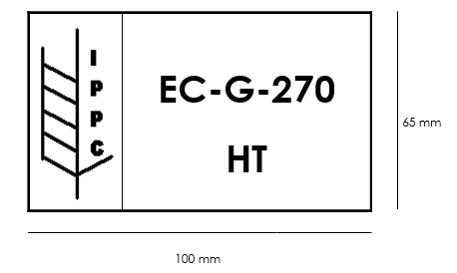
Figura Nº 1 Ejemplo de marca para embalaje de madera

EC: | Código de dos letras del país según la ISO (Ecuador)
G: | Código de letras de la provincia donde se ubica la empresa
270: | Número que asigna la Agencia a la empresa registrada para aplicar el tratamiento
IPPC: | Abreviatura en inglés de Convención Internacional de Protección Fitosanitaria
HT: | Abreviatura en inglés de tratamiento térmico (Heat Treatment) conforme a la NIMF Nº 15

4.3.1 Condiciones que debe cumplir la marca

La marca debe ser conforme al modelo de la CIPF (Figura Nº1.), por lo cual debe ser:

- Legible.
- Permanente y no transferible.
- No usar color rojo y naranja puesto que se utilizan para identificar las mercaderías peligrosas.
- La madera de estiba también se recomienda que sea marcada.
- Código marcado con tinta o pirograbado.
- Tipo de tinta que se utiliza (tinta de caucho, no tinta china).
- Verificación de funcionamiento mediante pruebas de marcaje en madera.

4.3.2 Implementación del número del lote

Cada persona natural o jurídica debe colocar en un extremo de cada embalaje de madera tratado, el número del lote al que corresponde, el cual facilitará la trazabilidad de los productos, además debe mantener registro de la información correspondiente a cada lote, y considerar las siguientes condiciones:

- Ser legible.
- No usar color rojo y naranja puesto que se utilizan para identificar las mercaderías peligrosas.
- Con tinta o pirograbado.
- Tipo de tinta que se utiliza (tinta de caucho, no tinta china)

4.4 Autorización de instalaciones de fabricación y tratamiento térmico

Para el registro y autorización de las instalaciones de fabricación y tratamiento térmico de embalaje de madera, se debe cumplir con los requerimientos establecidos en la NIMF Nº 15, el Manual de procedimientos para el registro de operadores de la Agencia y esta Guía.

El técnico de la Agencia debe verificar el cumplimiento de la normativa mencionada, así como verificar lo estipulado en los siguientes puntos:

4.4.1 Verificación de registros

Consiste en la inspección documental de:

- Verificación de registro en el Sistema GUÍA de la Agencia.
- Registro de elaboración de embalaje de madera en los últimos tres meses (para empresas fabricantes y de tratamiento).
- Registro de tratamiento de los últimos tres meses (para empresas de tratamiento).
- Registro de compra y venta de embalaje de madera de los últimos tres meses (para empresas fabricantes, de tratamiento y comercializadoras).
- Inventario de embalaje de madera o madera tratada.
- Verificación física de inventario de embalaje de maderas o madera tratada.

4.4.2 Patio de vehículos

Podrá ser utilizado por vehículos que ingresan con madera para fabricación de embalaje de madera y para despacho de embalaje de madera o madera tratada.

Se tomará en cuenta los siguientes aspectos en la inspección: drenaje, limpieza, ausencia de malezas y organización.

4.4.3 Área de depósito de madera

Es el sitio de permanencia de madera usada para fabricación de embalaje de madera. Se tomará en cuenta los siguientes aspectos en la inspección: limpieza, ausencia de malezas, que no haya maderas en descomposición ni residuos de madera y organización por especie vegetal de la madera que se utiliza para fabricar los embalajes.

4.4.4 Área de fabricación de embalaje de madera

Es el sitio para elaborar o armar embalaje de madera. Se inspecciona: cubierta, piso encementado, los residuos de madera deben eliminarse todos los días, orden de las máquinas, herramientas, materiales y organización.

Sí se arma los embalajes de madera con madera tratada (kits), el área deberá estar bajo resguardo con un techo en buenas condiciones, paredes de concreto, ladrillo, bloque, entre otros, piso en cementado y ventanas con malla anti insectos o paredes con malla anti insectos en buen estado (sin desgarraduras u orificios).

4.4.5 Área de tratamiento térmico

Verificar que tanto la parte exterior como interior de la cámara de tratamiento térmico se encuentre en buen estado (paredes, puertas, techo, hermeticidad- con material aislante, entre otros).

Verificar el correcto funcionamiento del equipo generador o fuente de calor.

Para verificar y controlar la temperatura, así como el tiempo de tratamiento, se debe utilizar al menos 3 sensores de temperatura (termocuplas) que permitan medir en el centro del espesor de las piezas de madera más gruesas, garantizando que se logre alcanzar temperatura y tiempo mínimo estipulado en la NIMF Nº 15, estos sensores deben estar distribuidos espacialmente (no en el borde) en toda la cámara de tratamiento y equidistantes uno de otro.

Verificar que el operador disponga de un registrador (data logger o PLC) con atributos de encriptar la información (no pueda ser alterada por nadie), visualización en tiempo real, con puertos RTD para conectar sensores de temperatura tipo PL 100 y que a su vez pueda conectarse mediante una interface a un computador de escritorio o tipo notebook (lap top).

El gráfico de frecuencia de registros de temperatura entregado por los sensores, deben ser como máximo cada 3 minutos (al menos 11 registros continuos).

Verificar que se mantenga una adecuada seguridad industrial y un equipo de primeros auxilios completo.

4.4.6 Inspección de embalaje de madera tratado

Se debe revisar facturas de compra y venta de pallets, así como facturas por pago de servicio de tratamiento térmico. En el caso que aplique, las personas naturales o jurídicas que utilizan embalajes de madera para adecuar mercancías de exportación, deben adquirir los embalajes o utilizar el servicio de tratamiento térmico únicamente de empresas registradas y autorizadas por la Agencia.
Verificar presencia o ausencia de corteza en el embalaje de madera.

Realizar inspección fitosanitaria de la madera, observando síntomas o daños por presencia de plagas (micelio, galerías, orificios, aserrín, entre otros.). En caso de presencia de plagas, se debe tomar especímenes en diferentes estados de desarrollo de la plaga y enviar a identificación de laboratorio, mientras tanto para el proceso de sanciones se aplicará lo establecido en la normativa nacional vigente.

Verificar que la marca colocada en los embalajes de madera tratados sea de acuerdo al modelo de la CIPF.

4.4.7 Lugar de almacenamiento de embalaje de madera

En lugares de almacenamiento de embalaje o madera preparada no tratada, se inspecciona que el sitio sea bajo resguardo con piso de cemento o concreto, limpieza y orden en el uso.

En lugares de almacenamiento de embalaje o madera preparada tratada se inspecciona que el lugar esté bajo resguardo para evitar ataque de plagas al embalaje. Debe ser bajo cubierta, piso en cementado, paredes de concreto, ladrillo o bloque (ventanas con malla anti insectos) o paredes de malla anti insectos sin roturas, ni orificios, limpio y con orden en el uso del lugar. Se debe contar con trampas para roedores e insectos barrenadores de madera.

Cuando un comercializador compre embalaje de madera a una empresa autorizada por la Agencia y en caso que el embalaje requiera almacenamiento, el comercializador debe garantizar que el embalaje permanezca en un lugar adecuado y registrado en la Agencia.

El lugar debe cumplir con lo estipulado en esta Guía y con el Manual de Procedimientos para el Registro de Operadores.

No se debe almacenar embalaje o madera no tratada, junto con embalaje o madera tratada.

4.4.8 Área de despacho

Es el sitio para salida de embalaje de madera tratada. Se debe verificar limpieza y orden del lugar.

4.4.9 Lugar de eliminación de residuos de madera

Es el sitio para permanencia o eliminación de residuos de madera. Se debe inspeccionar el mantenimiento y limpieza de los alrededores del lugar, así como, verificar el tiempo de la disposición final de residuos.

4.4.10 Control del medio de transporte

Se verifica que el medio de transporte (vehículos) para movilizar los embalajes o madera tratada, cuente con resguardo de los embalajes. Para otorgar una protección adecuada, se puede utilizar carpas o lonas con mallas anti-insectos, que cubran los embalajes o madera tratada y garantizar que no habrá contaminación de plagas.

4.4.11 Movilización de pallets

Se recomienda no movilizar pallets en horario nocturno, sobre todo en época lluviosa , debido a que en este horario las condiciones no son favorables para garantizar la calidad fitosanitaria de los embalajes tratados, por cuanto existe riesgo de contaminación por insectos polizontes atraídos por la luz artificial.

4.4.12 Eliminación de embalaje de madera contaminado

Verificación documental de eliminación de embalaje de madera que fueron contaminados, indicando las razones de contaminación de plagas. Se inspeccionará el lugar de eliminación, en caso de ser posible.

4.5 Supervisión, sanción y reactivación del registro suspendido

4.5.1 Supervisión

La Agencia supervisará que las empresas autorizadas para fabricar y dar tratamiento térmico al embalaje de madera cumplan con los requisitos de la NIMF N°15 y esta Guía.

La frecuencia de la inspección posregistro dependerá del perfil de riesgo de cada empresa o según amerite el caso, sin previo aviso. Se debe utilizar el sistema que la Agencia determine para realizar la inspección, o de existir inconvenientes con estos, utilizar el Anexo N°1 “Reporte de inspección posregistro para empresas fabricantes” y/o el anexo N°2 “Reporte de inspección posregistro para centros de tratamiento de embalajes de madera”, según sea el caso, documentos presentes en la Resolución N° 266 “Manual de Procedimientos para el Registro de Operadores”.

Durante todo el proceso de inspección , el técnico de la Agencia debe estar acompañado del operador o de su representante, quien corroborará lo actuado por este.

Los hallazgos de inconformidades servirán para intensificar los controles y la aplicación de sanciones, en caso necesario; así como para establecer perfiles de riesgo por empresa, dicho perfil será determinado de acuerdo al número de notificaciones internacionales recibidas y número de reportes de problemas fitosanitarios en centros de acopio.

Cuando se detecten incumplimientos fitosanitarios, los pallets rechazados deben ser marcados con pintura spray y se debe emitir el Acta de rechazo de embalajes de madera. (Ver Anexo Nº 4 de la presente Guía).

También, cada tres meses se debe verificar que el operador haya realizado el pago por certificación fitosanitaria de exportación de pallets (de acuerdo al tarifario vigente), para lo cual, se debe constatar la cantidad de pallets tratados mediante revisión de facturas u otros documentos habilitantes. El técnico de la Agencia, además, del Reporte de inspección posregistro para centros de tratamiento de embalajes de madera (Anexo Nº 2), también debe emitir el reporte de verificación de pago por certificación fitosanitaria de exportación de pallets (Anexo Nº 3), mismo que debe ser entregado al usuario. Cuando la Agencia lo considere necesario, puede realizar el control de pago en cualquier momento.

En caso de notificación de incumplimiento, denuncia o alguna otra causa, también se realizará inspección.

Cuando se detecte presencia de plagas en embalajes de madera en dos ocasiones consecutivas, se debe realizar un llamado de atención en cada ocasión. El operador involucrado debe presentar un Plan de Acción para evitar reincidencia de problemas fitosanitarios, el plan debe ser verificado por técnicos de la Agencia. En caso de persistir el incumplimiento y el no acatamiento de las recomendaciones en el tiempo señalado será motivo de la inhabilitación del registro, mismo que será habilitado una vez que el técnico de la Agencia constate que se ha implementado el Plan de Acción requerido.

En caso de existir una notificación de incumplimiento por parte de las ONPF de los países importadores, se debe proceder de acuerdo a la Guía para gestión de notificaciones de incumplimiento de requisitos fitosanitarios de exportación.

En el caso de falta de pago por certificación fitosanitaria de exportación de pallets (de acuerdo al tarifario vigente), el operador debe realizar el pago de inmediato o de lo contrario se procederá con la inhabilitación del registro, el cual será habilitado cuando el operador haya cancelado el valor correspondiente.

En todos los casos, la inhabilitación del registro debe ser comunicado a las provincias donde se encuentren los puntos de control, para que realicen los seguimientos correspondientes.

4.5.2 Reactivación del registro inhabilitado

- La empresa debe elaborar un Plan de Acción para subsanar las no conformidades detectadas e implementarlo y comunicar a la Agencia lo pertinente.
- Visita por parte del técnico de la Agencia, para verificar que fueron subsanadas las no conformidades.
- Notificación por parte de la Agencia que habilita el funcionamiento de la instalación.

4.5.3 Sanciones

Se tomarán en cuenta las sanciones descritas en la Ley Orgánica de Sanidad Agropecuaria y su reglamento.

4.6 Funciones del técnico de la Agencia

- Efectuar visitas aleatorias o en relación al perfil de riesgo de cada empresa, sin comunicación previa, a las instalaciones registradas.
- Revisar los documentos y registros de las instalaciones.
- Verificar que la instalación siga correctamente los procedimientos establecidos en esta Guía y la NIMF Nº 15.
- Examen visual de embalaje tratado y no tratado, en las instalaciones de fabricación, tratamiento y almacenamiento.
- Verificar el uso adecuado de la marca (legible, ubicación, color apropiado, entre otros).
- En caso de encontrar no conformidades deberá notificar al encargado de la instalación y a los puntos de control de la Agencia. Además, tendrá la potestad para ejecutar las acciones de acuerdo a lo que establece esta Guía.
- Elaborar el reporte de inspección fitosanitaria en el aplicativo informático o formato físico que la Agencia determine.

4.7 Inspección fitosanitaria en puntos de control

Según las circunstancias de operatividad del puerto, aeropuerto y paso fronterizo terrestre, se debe inspeccionar los embalajes de madera considerando:

- Presencia de marcas de empresas autorizadas.
- Inspección fitosanitaria de la madera, observando corteza y síntomas o daños por el ataque de plagas (galerías, orificios, aserrín, entre otros.).
- Inspección de cualquier partícula extraña ejemplo: semillas, insectos polizontes, suciedad, entre otros.
- Estos controles deben ser realizados de manera planificada y frecuente, tomando al azar las mercancías con embalajes.

En caso de no detectarse marcas o si son ilegibles o existe presencia de daños por el ataque de plagas, se deberá disponer la suspensión de la salida de la mercancía en tanto no se cambie de embalajes, los cuales deben ser marcados con pintura spray y retirados. Cuando el embalaje de madera es rechazado, se debe generar el Acta de rechazo de embalajes de madera (Ver Anexo Nº 4 de la presente Guía).

Cuando se encuentre inconformidades, el director Distrital y Articulación Territorial Tipo A, director Distrital Tipo B o jefe de Servicio de Sanidad Agropecuaria debe comunicar por escrito a su par de la provincia donde se ubica la empresa involucrada, para que se realice seguimiento y solicitud de acciones correctivas. Se debe poner en copia a la Dirección de Certificación Fitosanitaria el comunicado de inconformidades.

Cuando el país de destino establezca como requisito para el embalaje de madera, la presentación del Certificado Fitosanitario de Exportación (CFE), el usuario interesado debe cumplir con el procedimiento establecido para la obtención del CFE.

Sección 5. Anexos

Anexo Nº 1. Reporte de inspección posregistro para empresas fabricantes

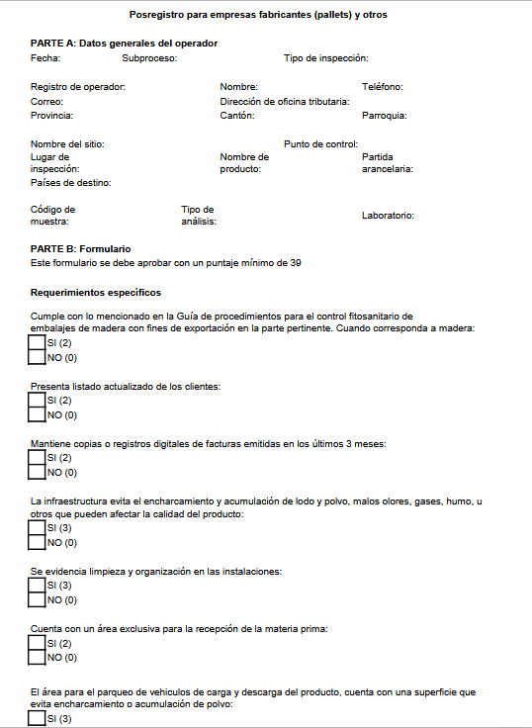
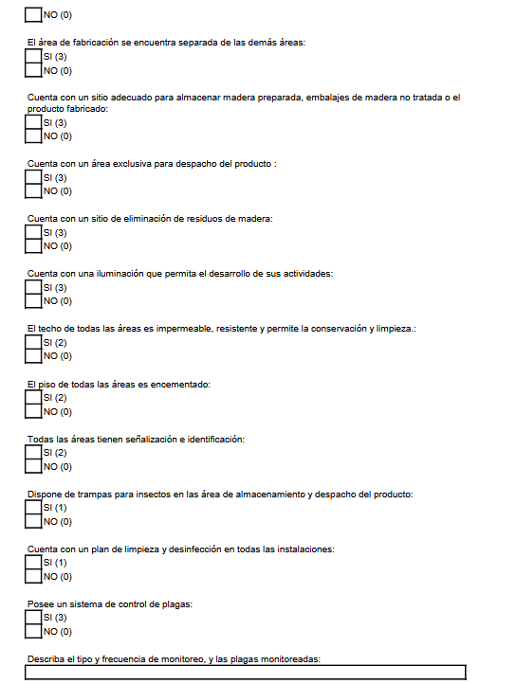
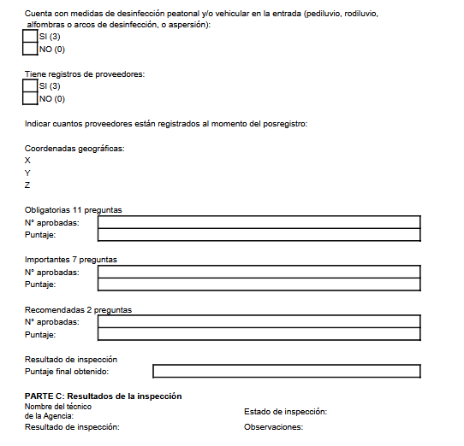

NOTA: Para el formato se utilizará la línea gráfica vigente

Anexo Nº 2. Reporte de inspección posregistro para centros de tratamiento de embalajes de madera

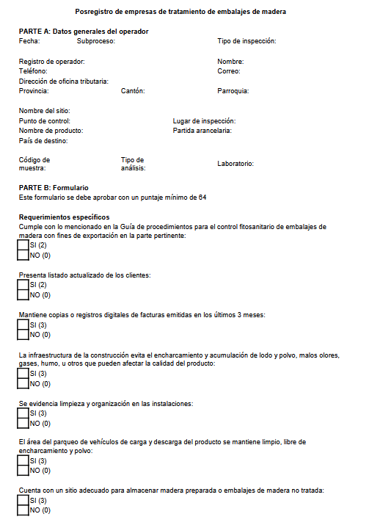

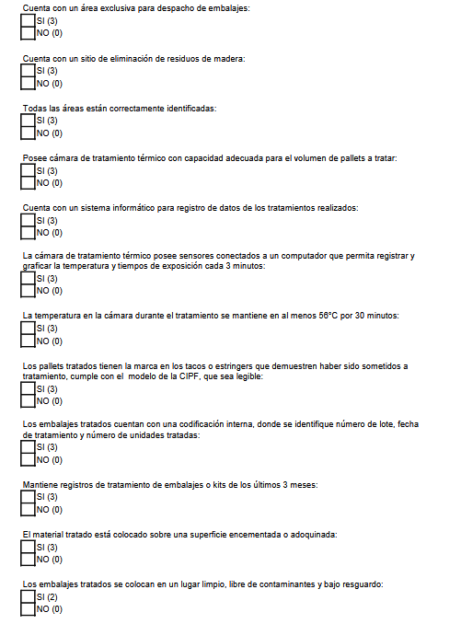
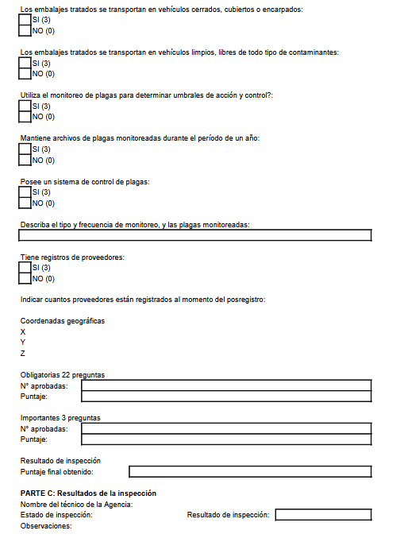

NOTA: Para el formato se utilizará la línea gráfica vigente

ANEXO Nº 3. Reporte de verificación de pago por certificación fitosanitaria de exportación de pallets

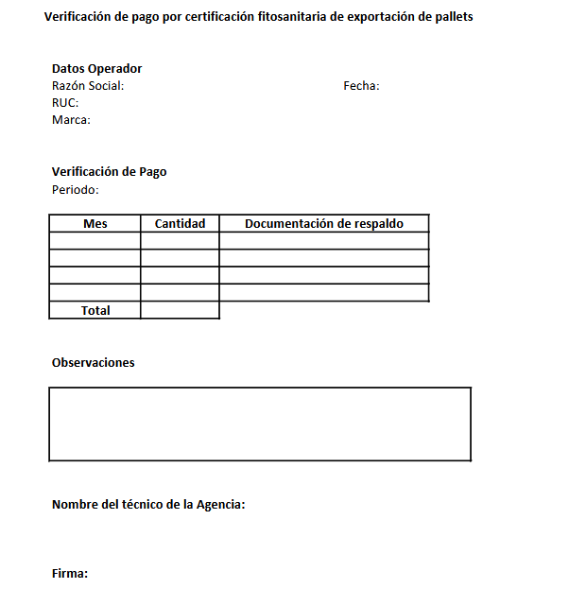
NOTA: Para el formato se utilizará la línea gráfica vigente

ANEXO Nº 4. Acta de rechazo de embalajes de madera

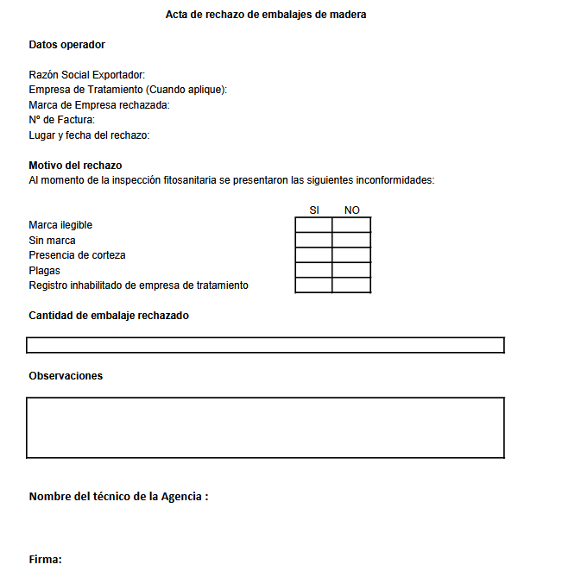
NOTA: Para el formato se utilizará la línea gráfica vigente

Sección 6. Control de cambios

FECHA ANTERIOR | CAMBIOS O MODIFICACIONES | FECHA DEL CAMBIO | AUTOR

Sección 7. Tabla de responsabilidades

 | Nombre | Cargo | Firma
Elaboración | Msc. Carmen Mullo | Analista de Certificación Fitosanitaria

REVISIÓN TÉCNICA
Dependencia | Nombre | Cargo | Firma
Dirección de Certificación Fitosanitaria | Msc. Daniela Cerón | Directora
Dirección de Control Fitosanitario | Ing. Fanny Tenorio | Directora
Dirección de Vigilancia Fitosanitaria | Ing. Daniel Banegas | Director

APROBACIÓN
Dependencia | Nombre | Cargo | Firma
Coordinación General de Sanidad Vegetal | Msc. Daniela Cerón | Coordinadora (S)

